14 Ιουνίου, 2024

**ΔΕΛΤΙΟ ΤΥΠΟΥ**

###### ΚΕΝΕΣ ΘΕΣΕΙΣ ΕΡΓΑΣΙΑΣ: 1ο ΤΡΙΜΗΝΟ 2024

**Ποσοστό Κενών Θέσεων 3,0%**

O αριθμός των Κενών Θέσεων Εργασίας το 1ο τρίμηνο του 2024 ανήλθε στις 13.229, παρουσιάζοντας αύξηση κατά 901 θέσεις (7,3%) σε σχέση με το αντίστοιχο τρίμηνο του προηγούμενου έτους που ήταν 12.328. Σε σχέση με το 4ο τρίμηνο του 2023 παρατηρήθηκε αύξηση 1.191 θέσεων (9,9%). (Πίνακας 1)

Το ποσοστό των κενών θέσεων ως προς το σύνολο των υπαλλήλων και των κενών θέσεων κατά το 1ο τρίμηνο του 2024 ήταν 3,0%, ενώ το προηγούμενο τρίμηνο καθώς και το αντίστοιχο τρίμηνο του 2023 ήταν 2,8%. Τα μεγαλύτερα ποσοστά κενών θέσεων το 1ο τρίμηνο του 2024 παρατηρούνται στους Τομείς των Δραστηριοτήτων Υπηρεσιών Παροχής Καταλύματος και Υπηρεσιών Εστίασης (7,8%), Επαγγελματικών, Επιστημονικών και Τεχνικών Δραστηριοτήτων (3,2%) και Ενημέρωσης και Επικοινωνίας (3,1%). (Πίνακας 2)

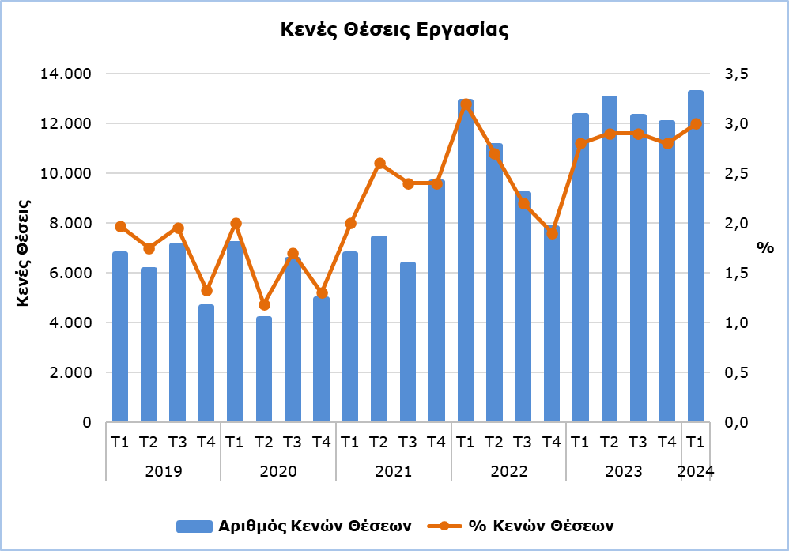

|  |  |  |  |  |  |  |  |
| --- | --- | --- | --- | --- | --- | --- | --- |
| **Πίνακας 1** | | | | | | | |
| **Nace Αναθ.2** | **Οικονομική Δραστηριότητα** | **Αριθμός Κενών Θέσεων** | | |  | **% Μεταβολή** | | |
| **Τ1**  **2023** | **Τ4**  **2023** | **Τ1**  **2024** |  | **Τ1 2024/ Τ4 2023** | **Τ1 2024/2023** | |
| B | Ορυχεία και Λατομεία | 3 | 3 | 5 |  | 66,7 | 66,7 | |
| C | Μεταποίηση | 924 | 624 | 690 |  | 10,6 | -25,3 | |
| D | Παροχή Ηλεκτρικού Ρεύματος, Φυσικού Αερίου, Ατμού και Κλιματισμού | 1 | 4 | 9 |  | 125,0 | 800,0 | |
| E | Παροχή Νερού, Επεξεργασία Λυμάτων, Διαχείριση Αποβλήτων και Δραστηριότητες Εξυγίανσης | 42 | 90 | 79 |  | -12,2 | 88,1 | |
| F | Κατασκευές | 858 | 980 | 1.022 |  | 4,3 | 19,1 | |
| G | Χονδρικό και Λιανικό Εμπόριο, Επισκευή Μηχανοκίνητων Οχημάτων και Μοτοσικλετών | 2.126 | 2.659 | 2.322 |  | -12,7 | 9,2 | |
| H | Μεταφορά και Αποθήκευση | 717 | 511 | 587 |  | 14,9 | -18,1 | |
| I | Δραστηριότητες Υπηρεσιών Παροχής Καταλύματος και Υπηρεσιών Εστίασης | 3.422 | 1.469 | 3.869 |  | 163,4 | 13,1 | |
| J | Ενημέρωση και Επικοινωνία | 478 | 483 | 603 |  | 24,8 | 26,2 | |
| K | Χρηματοπιστωτικές και Ασφαλιστικές Δραστηριότητες | 548 | 413 | 372 |  | -9,9 | -32,1 | |
| L | Διαχείριση Ακίνητης Περιουσίας | 71 | 43 | 13 |  | -69,8 | -81,7 | |
| M | Επαγγελματικές, Επιστημονικές και Τεχνικές Δραστηριότητες | 714 | 1.122 | 1.267 |  | 12,9 | 77,5 | |
| N | Διοικητικές και Υποστηρικτικές Δραστηριότητες | 553 | 970 | 547 |  | -43,6 | -1,1 | |
| O | Δημόσια Διοίκηση και Άμυνα, Υποχρεωτική Κοινωνική Ασφάλιση | 347 | 695 | 453 |  | -34,8 | 30,5 | |
| P | Εκπαίδευση | 411 | 894 | 415 |  | -53,6 | 1,0 | |
| Q | Δραστηριότητες Σχετικές με την Ανθρώπινη Υγεία και την Κοινωνική Μέριμνα | 463 | 531 | 675 |  | 27,1 | 45,8 | |
| R | Τέχνες, Διασκέδαση και Ψυχαγωγία | 99 | 57 | 149 |  | 161,4 | 50,5 | |
| S | Άλλες Δραστηριότητες Παροχής Υπηρεσιών | 551 | 490 | 152 |  | -69,0 | -72,4 | |
|  | **Σύνολο** | **12.328** | **12.038** | **13.229** |  | **9,9** | **7,3** | |

|  |  |  |  |  |
| --- | --- | --- | --- | --- |
| **Πίνακας 2** | | | | |
| **Nace Αναθ.2** | **Οικονομική Δραστηριότητα** | **Ποσοστό Κενών Θέσεων**  **(%)** | | |
| **Τ1 2023** | **Τ4 2023** | **Τ1 2024** |
| B | Ορυχεία και Λατομεία | 0,7 | 0,5 | 0,9 |
| C | Μεταποίηση | 2,5 | 1,7 | 1,9 |
| D | Παροχή Ηλεκτρικού Ρεύματος, Φυσικού Αερίου, Ατμού και Κλιματισμού | 0,1 | 0,2 | 0,6 |
| E | Παροχή Νερού, Επεξεργασία Λυμάτων, Διαχείριση Αποβλήτων και Δραστηριότητες Εξυγίανσης | 1,2 | 2,5 | 2,5 |
| F | Κατασκευές | 2,1 | 2,5 | 2,5 |
| G | Χονδρικό και Λιανικό Εμπόριο, Επισκευή Μηχανοκίνητων Οχημάτων και Μοτοσικλετών | 2,8 | 3,5 | 3,0 |
| H | Μεταφορά και Αποθήκευση | 3,8 | 2,8 | 3,0 |
| I | Δραστηριότητες Υπηρεσιών Παροχής Καταλύματος και Υπηρεσιών Εστίασης | 7,1 | 3,0 | 7,8 |
| J | Ενημέρωση και Επικοινωνία | 2,8 | 2,9 | 3,1 |
| K | Χρηματοπιστωτικές και Ασφαλιστικές Δραστηριότητες | 2,4 | 1,9 | 1,7 |
| L | Διαχείριση Ακίνητης Περιουσίας | 1,9 | 1,2 | 0,3 |
| M | Επαγγελματικές, Επιστημονικές και Τεχνικές Δραστηριότητες | 1,8 | 3,0 | 3,2 |
| N | Διοικητικές και Υποστηρικτικές Δραστηριότητες | 3,0 | 5,2 | 2,9 |
| O | Δημόσια Διοίκηση και Άμυνα, Υποχρεωτική Κοινωνική Ασφάλιση | 1,1 | 2,2 | 1,4 |
| P | Εκπαίδευση | 1,2 | 2,4 | 1,2 |
| Q | Δραστηριότητες Σχετικές με την Ανθρώπινη Υγεία και την Κοινωνική Μέριμνα | 2,0 | 2,3 | 2,7 |
| R | Τέχνες, Διασκέδαση και Ψυχαγωγία | 1,3 | 0,7 | 1,8 |
| S | Άλλες Δραστηριότητες Παροχής Υπηρεσιών | 4,4 | 3,9 | 1,3 |
|  | **Σύνολο** | **2,8** | **2,8** | **3,0** |

**ΜΕΘΟΔΟΛΟΓΙΚΕΣ ΠΛΗΡΟΦΟΡΙΕΣ**

**Ορισμοί**

**Κενή θέση εργασίας** είναι η αμειβόμενη θέση που είτε δημιουργήθηκε πρόσφατα, είτε δεν έχει καταληφθεί ή πρόκειται να κενωθεί, και για την οποία ο εργοδότης αναλαμβάνει ενεργό δράση για να βρει υποψήφιο εκτός της οικείας επιχείρησης και προτίθεται να την πληρώσει είτε άμεσα είτε εντός καθορισμένου χρόνου.

**Ποσοστό κενών θέσεων** είναι το ποσοστό των κενών θέσεων ως προς το σύνολο των υπαλλήλων και των κενών θέσεων.

**Κάλυψη Στοιχείων**

Η έρευνα καλύπτει επιχειρήσεις με 1 ή περισσότερα άτομα που κατατάσσονται σε όλους τους τομείς οικονομικών δραστηριοτήτων με βάση το Σύστημα Ταξινόμησης Οικονομικών Δραστηριοτήτων NACE Αναθ. 2 της Ευρωπαϊκής Ένωσης, εκτός των Τομέων Α (Γεωργία, Δασοκομία και Αλιεία), T (Δραστηριότητες Νοικοκυριών ως Εργοδοτών· μη Διαφοροποιημένες δραστηριότητες νοικοκυριών, που αφορούν την παραγωγή αγαθών και υπηρεσιών για ιδία χρήση) και U (Δραστηριότητες Ετερόδικων Οργανισμών και Φορέων).

**Συλλογή Στοιχείων**

Η συλλογή των στοιχείων γίνεται με τηλεφωνική έρευνα στις επιχειρήσεις, που διεξάγεται σε τριμηνιαία βάση.

***Για περισσότερες πληροφορίες:***

Πύλη Στατιστικής Υπηρεσίας, υπόθεμα [Αγορά Εργασίας](https://www.cystat.gov.cy/el/SubthemeStatistics?s=43)

[CYSTAT-DB](https://cystatdb.cystat.gov.cy/pxweb/el/8.CYSTAT-DB/8.CYSTAT-DB__Labour%20Market__) (Βάση Δεδομένων)

[Προκαθορισμένοι Πίνακες](https://www.cystat.gov.cy/el/KeyFiguresList?s=43) (Excel)

[Μεθοδολογικές Πληροφορίες](https://www.cystat.gov.cy/el/MethodologicalDetails?m=2259)

**Οι Προκαθορισμένοι Πίνακες σε μορφή Excel περιλαμβάνουν στοιχεία μέχρι και το 4ο Τρίμηνο του 2021. Για τα στοιχεία από το 1ο Τρίμηνο 2022 και μετά η ενημέρωση γίνεται μόνο στη Βάση Δεδομένων CYSTAT-DB.**

*Επικοινωνία*

Μαρία Κκουσιή: Τηλ:+357-22602235, Ηλ. Ταχ.: [mkkoushi@cystat.mof.gov.cy](mailto:mkkoushi@cystat.mof.gov.cy)